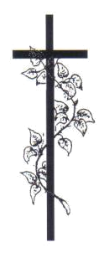
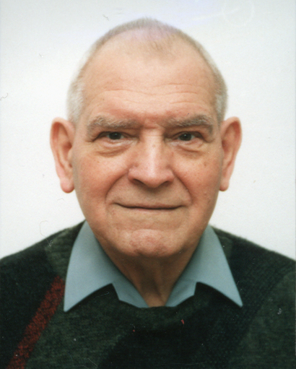

„Všechny vás očekávám v nebi.“
Don Bosco

S vírou ve vzkříšení a v život ve společenství s Bohem, který je Pánem nad životem a smrtí, oznamujeme všem spolubratřím, přátelům, příbuzným a známým, že krátce před polednem 19. listopadu 2010 se vrátil do nebeského domova jeho věrný služebník

P. Ferdinand Plhal, SDB

Zemřel ve věku 84 let v Charitním domově ve Staré Boleslavi, až do posledních chvil s láskou doprovázen sestrami, zaměstnaci a obyvateli domova.
S vděčností za všechno, čím nás obdaroval
a ve víře v Ježíše Krista, díky němuž pokračuje společenství svatých,
s ním vytvoříme společenství při eucharistické bohoslužbě
ve pátek 26. listopadu 2010 v 10,30 hodin
v kostele sv. Terezie z Lisieux na Kobyliském náměstí v Praze 8
a poté jeho tělesné ostatky uložíme mezi spolubratry na ďáblickém hřbitově.

Děkujeme za Vaše modlitby.

Sestry sv. Vincence de Paul Bohuslav a Rudolf Spolubratři salesiáni
a přátelé z Charitního domova bratři a Salesiánská rodina
ve Staré Boleslavi
Otec Ferdinand Plhal se narodil 3. 3. 1926 v Rychtářově u Vyškova, měl 6 sourozenců. Otec byl rolníkem, on sám se vyučil se zámečníkem.
Se salesiány se seznámil v Mníšku pod Brdy, kde studoval v domě pro pozdní povolání v roce 1945. Oblíbil si salesiánský život a vstoupil do noviciátu v Hodoňovicích, kde 16. 8. 1949 složil první řeholní sliby; trvalý slib pak složil P. Janušovi v Brně 24. 1. 1955. Po noviciátě studoval ve Fryštáku, kde ho zastihla likvidace řeholníků a on byl s ostatními internován v Oseku. Odtud nastoupil vojenskou službu u PTP od září 1950 do 31. 12. 1953.
Po propuštění z vojny pracoval manuelně v Brně a bydlel společně s ostatními salesiány. Za to byl v dubnu 1957 s ostatními spolubratry odsouzen na 2 1/2 roku do vězení.
Po odpykání trestu pracoval manuelně v Brně a přitom soukromě studoval teologii. Biskup Trochta ho tajně vysvětil na kněze 13. 6. 1963 v Praze ve svém bytě. Do duchovní správy se dostal po politickém uvolnění r. 1969. Byl administrátorem v Teplicích-Trnovanech a v Hrobu, od r. 1970 do r. 1999 farářem ve Štětí s přilehlými farnostmi a pak do r. 2003 farářem v Chcebuzi a exkurendo ve Štětí. Všude neúnavně pracoval.
Jeho dlouhodobá nemoc s bercovými vředy ho donutila k několikaměsíčnímu léčení v nemocnici. Po propuštění z nemocnice myslel, že se uzdraví a zase nastoupí do farní pastorace.
Před povodněmi v roce 2002 faru i kostel ve Štětí opravil zvenku i zevnitř. Při povodních bylo v opraveném kostele asi 2m vody. P. Ferdinand chtěl kostel znovu opravit. Jeho nemoc mu to znemožnila. Zhoršovala se, a tak byl k 24. lednu 2003 převezen do Domova pro nemocné kněze ve Staré Boleslavi. Postupně mu byly amputovány obě nohy.
Otec Ferdinand se vyrovnal s tímto zákrokem celkem klidně. On byl v životě vždy velmi houževnatý, fyzicky i duševně neúnavný pracovník. Svým optimismem rozradostňoval své okolí, vždy připraven pomoci komukoliv, kdo to právě potřeboval. Skromný, více myslel na druhé, než na sebe.
I sestry sv. Vincence v Charitním domově, stejně jako jeho zaměstnanci a obyvatelé, si jej pro jeho optimismus velmi oblíbili. Zemřel, obklopen jejich láskou.

